МИНОБРНАУКИ РОССИИ

ФЕДЕРАЛЬНОЕ ГОСУДАРСТВЕННОЕ БЮДЖЕТНОЕ ОБРАЗОВАТЕЛЬНОЕ УЧРЕЖДЕНИЕ ВЫСШЕГО ОБРАЗОВАНИЯ

«ВОРОНЕЖСКИЙ ГОСУДАРСТВЕННЫЙ УНИВЕРСИТЕТ»

(ФГБОУ ВО «ВГУ»)

Физический факультет

Кафедра электроники

**Принципы использования хаотических сигналов в системе «Умный дом»**

Бакалаврская работа

Направление 03.03.03 Радиофизика

Профиль Компьютерная электроника

|  |  |  |  |
| --- | --- | --- | --- |
| Зав. кафедрой | _______ | д.ф.-м.н., профессор | А.М. Бобрешов ___.___.20___г. |
| Обучающийся | _______ |  | А.С. Величкина |
| Руководитель | _______ | д.ф.-м.н., профессор | А.М. Бобрешов |

Воронеж 2022

Содержание

1. Введение 4

2. Основы функционирования и варианты реализации системы «Умный дом» 7

3. Реализация системы «Умный дом» с использованием прямохаотической связи 10

3.1 Рассмотрение затухания хаотических колебаний при прохождении через различные препятствия 10

3.2 Распространение сверхширокополосных хаотических радиоимпульсов в помещениях 12

4 Выбор модели генератора хаотических колебаний 15

4.2 Моделирование генератора хаоса в диапазоне частот 3-10 ГГц. 34

5 Общая схема прямохаотической системы для умного дома 40

5.2 Методы модуляции хаотических СШП-сигналов 43

5.1 Моделирование прямохаотической системы связи 49

6. Заключение 54

Список используемой литературы 56

Реферат

УДК 621.373.9 Величкина А.С.

Принципы использования хаотических сигналов в системе «Умный дом».

Бакалаврская работа по направлению 03.03.03 Радиофизика, Воронеж, ВГУ, 2022 г. – 58 стр., 44 рис. и 18 источников.

*Ключевые слова:* хаотические сигналы, «Умный дом», затухание хаотических сигналов, генератор хаоса, ОСШ, прямохаотическая система связи. ы

В работе исследована возможность применения хаотических сигналов для реализации локальной системы связи типа «Умный дом». Теоретически была исследована целесообразность применения подобных сигналов и определены преимущества исследуемых сигналов относительно уже используемых в данных системах. Исследованы различные генераторы хаоса, подходящие для реализации подобной системы и предложены наиболее оптимальные схемы.

Теоретически исследованы различные способы модуляции хаотических сигналов. Промоделирована прямохаотическая система связи в различных условиях и с использованием различных способов модуляции. Предложен наиболее оптимальный для системы вариант прямохаотической модуляции.

# Введение

В данной работе рассмотрено построение так называемой системы «Умный дом» с применением устройств, передача информации в которых основана на применении динамического хаоса, в частности, с использованием так называемого «прямого» хаоса. В работе уделено внимание системам датчиков, передающим информацию с помощью хаотических сигналов на нижнем физическом уровне протокола коммуникационного стека.

«Умный дом» представляет из себя систему, в которой управление водопроводными и газовыми коммуникациями, а также бытовыми приборами автоматизировано [1]. Создание такой системы может преследовать три цели:

1. Повышение комфорта жизни
2. Обеспечение безопасности жилого пространства
3. Увеличение экономичности потребления энергоресурсов

Чаще всего эти цели пересекаются. Система «Умный дом» бывает двух типов: проводная или беспроводная. Проводные системы закладываются ещё на этапе проектирования и стройки дома, что в российских реалиях встречается крайне редко. Поэтому, наибольший интерес представляет построение беспроводной системы. А для реализации такой системы в работе предлагается связь датчиков с блоком управления, основанную на динамическом хаосе.

Подобных систем в настоящее время не существуют. «Умный дом», построенный на сети беспроводных сенсорных датчиках на хаотических сигналах имеет ряд преимуществ относительно используемых систем.

Преимущества:

* Технология прямохаотической связи включена в стандарт IEEE 802.15.6
* Высокая пропускная способность канала связи: применяемые на практике прямохаотические системы связи достигают скорости передачи от 6 Мбит/с до 24 Мбит/ c
* Низкое энергопотребление.
* Устойчивость к замираниям в каналах связи.
* Высокая защищенность каналов связи и возможность применения нелицензируемого частотного ресурса. Сложность несанкционированного доступа в такую систему извне..
* Достаточная проходимость сквозь кирпичные стены и бетонные перекрытия.

Недостатки:

* Необходимость разработки новых систем управления и сенсорных датчиков
* Создание объединенных протоколов передачи данных для работы в составе существующих систем.

Таким образом, использование беспроводных датчиков на хаотических сигналах, позволит получить более экономичную и более надежную систему.

Стоит отметить, что самое важное в «Умном доме» – безопасность. Прямохаотические сверхширокополосные сигналы позволяют передавать информацию через бетонные стены, перекрытия, стеклянные и металлические конструкции. В ходе работы исследованы различные характеристики, связанные с распространением и затуханием прямохаотических сигналов. Такого рода задача возникает при расположении датчиков утечки воды, газа или датчиков задымления в подвалах домов.

Если, в силу затухания, данные от беспроводных датчиков, передающих информацию с помощью используемых в настоящее время радиосигналов, не поступят в блок управления и, соответственно, в устройство удаленного доступа, то это может привести к непоправимым последствиям. Система связи, основанная на использовании хаотических сигналов будет способствовать решению таких проблем. Эти вопросы будут рассмотрены и изучены в основной части работы.

Таким образом, цель работы заключается в повышении надежности функционирования системы типа «Умный дом» или, иначе говоря, локальной системы связи, с применением ранее не использовавшегося подхода: переходе в системе на хаотические сигналы. Актуальность работы заключается в решении существующих проблем с передачей важных пакетов данных из труднодоступных с точки зрения радиосвязи помещений.

# Основы функционирования и варианты реализации системы «Умный дом»

Система «Умный дом» должна включать в себя три базовых элемента:

1. Контроллер
2. Набор датчиков
3. Устройство удаленного управления

Коротко систему работы умного дома можно описать следующим образом. Контроллер собирает данные со всех датчиков в доме и отправляет их на устройство удаленного управления. Пользователь может дать какую-либо команду «Умному дому». Тогда с устройства удаленного управления эта команда поступит на контроллер, а контроллер направит её на нужный датчик [3].

Устройством удаленного управления может быть смартфон, ПК, ноутбук или планшет. Так как на практике встроить в эти устройства модуль работы с динамическим хаосом проблематично, в работе предлагается настроить связь между датчиками и контроллером с помощью хаотической связи, а взаимодействие между контроллером и устройством удаленного управления организовать одним из уже существующих способов, например, с помощью протоколов связи по Wi-Fi, Bluetooth и т.д.

В систему могут быть интегрированы любые датчики и системы, к которым можно подключить модули хаотической связи. Они будут передавать на адаптированный контроллер информацию, которая будет конвертироваться в Wi-Fi или Bluetooth сигналы. И уже они будут передаваться на устройства удаленного управления.

Умный дом чаще всего реализуется с помощью распространенных технологий: Wi-Fi, Bluetooth LE, ZigBee и Z-Wave. Ближе всех по сути предлагаемая система реализации умного дома к технологии Z-Wave. Рассмотрим коротко минусы и плюсы каждой из уже рассматриваемых технологий [3].

1. Wi-Fi. Сети Wi-Fi очень широко распространены, удобны для пользователя, быстродейственны и хорошо изучены. Однако Wi-Fi роутеры имеют ограниченное количество устройств, которое можно к ним подключить. Они очень энергозатратны. Поэтому такие системы используются для подключения голосовых помощников и 2-3 «умных устройств». Для подключения большого количества датчиков и управляющих элементов система непригодна.
2. Bluetooth LE. Эта технология не требует больших затрат энергии и работает на скоростях 1-2Мбит. Однако эта технология действует только на очень небольших расстояниях и работает по принципу «точка-точка». Это не подходит для сложных автоматизированных систем, работающих на больших расстояниях
3. ZigBee. Это открытый стандарт с низким энергопотреблением конечных устройств, поддержкой ячеистой топологии, высокой помехоустойчивостью и хорошей масштабируемостью. К минусам технологии относится загруженность диапазона, в котором технология работает. В этом же диапазоне работает множество других домашних устройств и устройств из внешнего мира, поэтому помехоустойчивость и радиус действия в городах резко уменьшаются.
4. Z-Wave. Это закрытый стандарт с высоким уровнем совместимости устройств и низким энергопотреблением. Он поддерживает ячеистый стандарт и может работать на мегагерцовых частотах. Это позволяет сигналам лучше огибать препятствия, которых в жилых домах довольно много. К минусам этой технологии слабая проходимость через стены домов и бетон. Для улучшения прохождения сигналов через элементы строительных конструкций приводит к экспоненциальному росту затрачиваемых мощностей для увеличения радиуса покрытия сети.

Из краткого анализа существующих систем следует, что, несмотря на довольно высокий уровень развития разных протоколов передачи данных и вообще технологии «Умного дома», существуют различные недостатки, которые могут сильно повлиять на безопасность и работоспособность системы.

# 3. Реализация системы «Умный дом» с использованием прямохаотической связи

В данной работе предложен алгоритм организации системы «Умный дом», который поможет решить существующие проблемы, описанные в кратком анализе выше.

Рассмотрим, теперь, ряд вопросов, связанных с непосредственной организацией системы «Умный дом» с использованием прямохаотической связи. Это следующие вопросы:

* Изучение распространения хаотических колебаний в пространстве
* Рассмотрение затухания хаотических колебаний при прохождении через преграды
* Выбор модели генератора хаотических колебаний.

## 3.1 Рассмотрение затухания хаотических колебаний при прохождении через различные препятствия

Поглощение радиоволн накладывает ограничение на дальность радиосвязи. При реализации «Умного дома» важно учитывать, каким будет ослабление сверхширокополосных хаотических сигналов при прохождении через элементы строительных конструкций: кирпичные стены, бетонные перекрытия, балки, стеклометаллические конструкции.

Известны данные поглощения СШП сигналов в кирпичных стенах, полученные с помощью мелкосерийных СШП приемопередатчиков диапазона 3–5 ГГц. Сигнал этих приемопередатчиков представляет из себя СШП хаотические радиоимпульсы длительностью 100 нс. Известно ослабление сигнала в кирпичных стенах толщиной t = 34 и t = 64 см при нескольких различных взаимных положениях передатчика и приемника. Известны, также, оценки ослабления СШП сигнала в стене путем измерения дальности действия пары приемник–передатчик при отсутствии и наличии стены на пути распространения сигнала [4].

На основе этих измерений было установлено, что средняя величина ослабления сверхширокополосного хаотического сигнала диапазона 3–5 ГГц в стандартной кирпичной стене составляет: 5–7 дБ, а в стенах толщиной l = 34 см и 6–10 дБ в стене l = 64 см [4].

Проведем сравнение данных об ослаблении сверхширокополосных хаотических сигналов с данными по поглощению радиоволн в кирпичной стене, полученными с помощью узкополосных зондирующих сигналов. Все показатели поглощения были пересчитаны на стандартную кирпичную стену толщиной l = 30 см. Данные, полученные на основании анализа литературы о прохождении через типовые стены радиоимпульсов, и данные о прохождении сверхширокополосных хаотических сигналов.

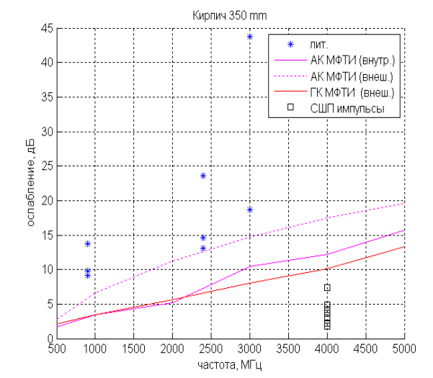

Рис. 1. Данные об ослаблении различных радиосигналов через кирпичную стену

Из анализа этих данных видно, что поглощение СШП сигнала диапазона 3–5 ГГц (данные показаны квадратиками на центральной частоте 4 ГГц) меньше, чем среднее поглощение узкополосных сигналов в этом же диапазоне [4].

Стоит также отметить, что одним из важных параметров, определяющих затухание радиоволн является влажность материала. Ослабление радиоволн резко увеличивается при росте показателя влажности, однако данные об уровне влажности крайне редко приводят в литературе [3-4].

## 3.2 Распространение сверхширокополосных хаотических радиоимпульсов в помещениях

Радиосвязь внутри современных жилых помещений характеризуется сложными условиями распространения. Одним из самых серьезных факторов распространения являются поглощение радиоволн в строительных конструкциях и многолучевой характер распространения радиоволн. Поглощение радиоволн накладывает ограничение на дальность радиосвязи, а многолучевое распространение приводит, в случае узкополосных радиосигналов, к появлению сложной интерференционной картины волнового поля в помещении, что проявляется при приеме сигнала в виде замираний и фазовых искажений [5].

Говоря о распространении радиоволн СВЧ диапазона в современных зданиях, следует учитывать, что это среда с ярко выраженными многолучевыми свойствами. На характеристики системы связи влияет не только ослабление сигнала при прохождении через элементы строительных конструкций, но и сложная пространственная интерференционная картина, возникающая из-за многочисленных переотражений сигнала. В случае узкополосных систем связи это приводит к резкому уменьшению дальности действия [5].

Не только стены мешают распространению радиосигналов в жилых пространствах. Оказывать влияние могут, например, окна, двери или деревянные перекрытия. Однако, в исследуемом частотном диапазоне (до 10 ГГц) ослабление в них имеет величину: порядка 3-5 дБ [6]. Это гораздо меньшие коэффициенты ослабления, чем при прохождении через стены или межэтажные перекрытия. Поэтому, при рассмотрении проходимости сверхширокополосных прямохаотических сигналов в зданиях, ими можно пренебречь [6].

Стоит сразу отметить, что сверхширокополосные системы проектируются для работы на достаточно небольших расстояниях (порядка 30 метров). Но как раз такие геометрические размеры и интересуют при разработке умного дома. Самым сложным является вопрос, как именно распространяется сигнал в пределах этих 30 метров [6].

Согласно спецификации производителей ZigBee, для систем с мощностью излучения 1 мВт (5 мВт) дальность падает от 30 м (100 м) на открытой местности до 7 м (20 м) в 506 помещениях [7]. Кроме того, эта интерференционная картина проявляется в резком изменении качества связи при незначительном изменении положения приемника относительно передатчика. Как отмечено в работе [2], «… при слабом уровне сигнала … смещение приемника ZigBee на 2–3 см приводит к увеличению количества потерянных пакетов с 20% до 90%». Наличие этого явления вынуждает разработчиков узкополосных систем связи закладывать существенный запас мощности излучения (до 10–15 дБ), чтобы компенсировать колебания мощности принимаемого сигнала.

Как обнаружено ранее [3], в системах связи на СШП хаотических радиоимпульсах сложение отраженных лучей происходит по мощности, так как лучи с относительной задержкой более t =1/ΔF, где ΔF – ширина полосы частот СШП сигнала, оказываются некоррелированными. Чтобы понять, какая интерференционная картина образуется при использовании СШП хаотических радиоимпульсов, был проведѐн эксперимент в городской жилой квартире в доме с железобетонными стенами серии П44Т.

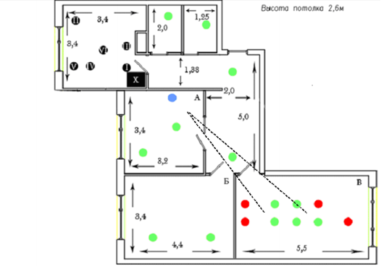

Рис. 2. Схема эксперимента по распространению СШП хаотических импульсов в жилом помещении

В ходе эксперимента с помощью осциллографа были измерены уровни сигналов на приѐмнике базовой станции в зависимости от расположения передатчика. Диаграмма уровня сигнала представлена на рис. 3. Разными цветами изображается уровень принимаемого сигнала; зеленый цвет соответствует большому уровню сигнала, красный – малому (прием при этом достаточно уверенный) [3].

Следует отметить отсутствие «мелкозернистой» интерференционной картины: перемещение передатчика относительно приемника в пределах 10 см не сказывается на уровне принимаемого сигнала. Благодаря этому, нет необходимости иметь запас по мощности излучения передатчика, как делается в системах связи на узкополосных сигналах. Таким образом, система связи на хаотических радиоимпульсах демонстрирует существенно лучшие характеристики в условиях реальной сложной среды распространения типа квартиры современного дома, чем узкополосные системы.

# 4 Выбор модели генератора хаотических колебаний

На данный момент существуют следующие модели генераторов хаотических колебаний [8]:

1. Генератор Колпитца («ёмкостная трёхточка»)
2. Генератор Хартли («индуктивная трёхточка»)
3. Простой RC-генератор хаоса на двух транзисторах
4. Схема Чуа
   1. Усовершенствованная схема Чуа
5. Генераторы, предложенные литовской группой
6. Системы с грубым гиперболическим хаосом

Для организации системы требуется хорошо изученный и реализуемый генератор с достаточной гладкой спектральной характеристикой на высоких частотах. Желательно выбрать робастный генератор хаоса, хаотичность колебаний которого не зависит от изменения параметров системы. Для этого схемы различных генераторов были промоделированы в Multisim.

Сначала рассмотрим низкочастотные (килогерцовые) генераторы хаоса. Чтобы перейти от генерации хаоса на частотах порядка несколких кГц к генерации на частотах порядка нескольких ГГц нужно соответствующим образом промасштабировать параметры системы, а именно номиналы пассивных элементов цепей, таких как индуктивность, ёмкость и ВАХ БПТ. Но нужно учитывать также явления, возникающие на частотах порядка нескольких ГГц, возникающие в элементах схемы. Эти явления будут рассмотрены в дальнейшем.

Для создания более сложных генераторов хаоса используются более сложные схемы. В них транзисторы представляются в виде черного ящика, ряд параметров в котором можно варьировать. В частности, для их описания используется модель Гуммель-Пуна, учитывающая эффекты, возникающие на высоких частотах, такие как появление паразитных ёмкостей, температурные зависимости, шумы и прочее [9].

Используя соответствующую по параметрам модель Гуммель-Пуна для транзистора и масштабируя параметры элементов системы (уменьшая их в γ раз и увеличивая тем самым частоту генерации в γ раз) из низкочастотных генераторов хаоса получаются высокочастотные.

В работе изначально были промоделированы низкочастотные генераторы хаоса, затем были выбраны наиболее оптимальные спектральным характеристикам и мощности сигнала генераторы и масштабированы в генератор хаоса на высоких частотах.

Ниже будут коротко приведены и проанализированы результаты моделирования.

1. Генератор Колпитца («ёмкостная трёхточка»)

Динамика системы описывается следующими уравнениями [8]:

В этих выражениях:

* V и U – напряжения на конденсаторах C1 и C2;
* E – напряжения на батареях V1 и V2;
* I – ток через индуктивность;
* Iс и IB – токи коллектора и базы биполярного транзистора соответственно.

ВАХ БПТ имеет вид:

(2)

Результаты симуляции в Multisim приведены на рисунке ниже:

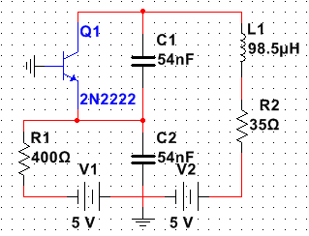

Рис. 3. Схема генератора Колпитца в Multisim

Хаотические колебания на конденсаторах С1 и С2 генератора Колпитца имеют вид, приведенный на рисунке ниже:

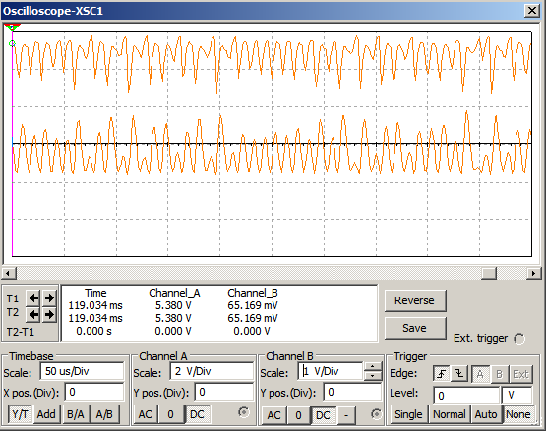

Рис. 4. Осциллограмы колебаний на выходе генератора Колптица

Спектр генерируемых колебаний имеет вид, приведенный на рис. 5.

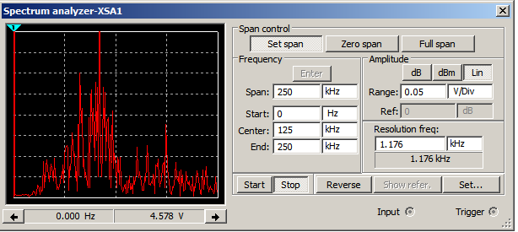

Рис. 5. Спектр колебаний генератора Колпитца.

Видно, что спектр сигнала достаточно широкий и непрерывный.

Рассмотрим робастность генератора и возможность увеличения частот, на которых генерирует. Для этого были изменены параметры элементов, входящих в цепь. В ходе проведенных изменений были получены следующие осциллограммы и спектральные характеристики:

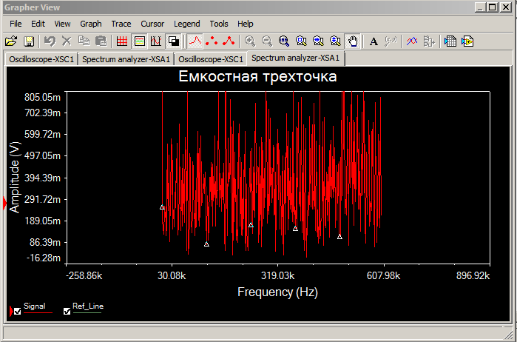

Рис. 6. Спектр колебаний генератора Колпитца при изменении параметров

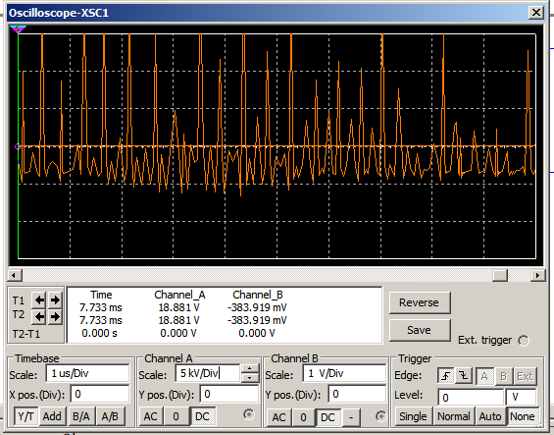

Рис. 7. Осциллограмма колебаний на выходе генератора Колпитца

Видно, что хаотичность колебаний сохраняется, т.е. генератор достаточно робастный, спектр также достаточно равномерный, не имеет четко выраженных дискретных составляющих и достаточно широкий.

1. Генератор Хартли («индуктивная трёхточка»)

Динамика генератора Хартли описывается следующими уравнениями [8]:

(3)

* V напряжение на конденсаторе;
* E – напряжения на батареях V1 и V2;
* I1 и I2 – токи через индуктивности L1 и L2;
* Iс и IB – токи коллектора и базы биполярного транзистора соответственно.

ВАХ БПТ в схеме описывается уравнениями (4):

(4)

Схема генератора Хартли или «индуктивная трехточка» в системе моделирования Multisim имеет вид, приведенный на рис. 8:

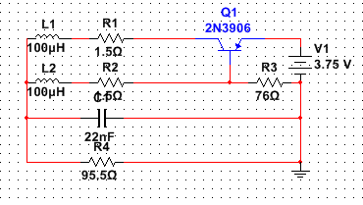

Рис. 8. Схема генератора Хартли в Multisim

Осциллограмма колебаний на выходе генератора Хартли имеет вид, приведенный на рис. 9.

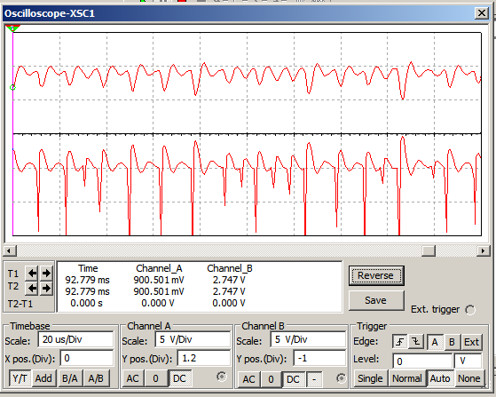

Рис. 9. Осциллограмма колебаний на выходе генератора Хартли

Спектр колебаний на выходе генератора приведен на рис. 10.

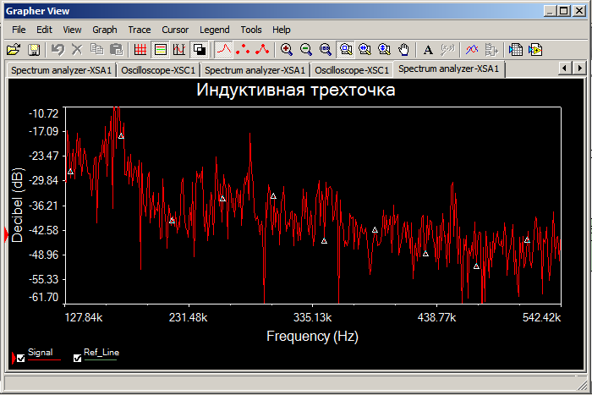

Рис. 10. Спектр колебаний, генерируемых генератором Хартли

Видно, что спектр генерируемых колебаний, как и спектр колебаний на выходе генератора Колпитца, равномерный, не имеет четко выраженных дискретных составляющих и достаточно широкий.

Устройство генератора Хартли похоже на генератор Колпитца. Генератор робастен, т.е. при изменении параметров элементов генератора хаотичность колебаний сохраняется.

1. Простой RC-генератор хаоса на двух транзисторах

Схема простого RC-генератора хаоса состоит из двух транзисторов и одного источникп питания. Индуктивностей в схеме нет.

Динамика простого RC-генератора хаоса описывается уравнениями (5)-(8) [9]:

(5)

(6)

(7)

Схема простого RC-генератора хаоса на двух транзисторах приведена на рис. 11.

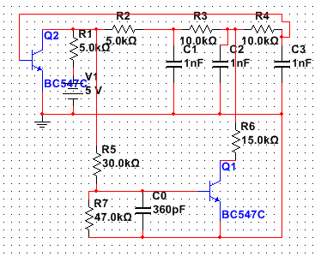

Рис. 11. Схема простого RC-генератора хаоса на двух транизсторах в Multisim

Вид колебаний на выходе простого RC-генератора хаоса на двух транзисторах приведен на рис. 12.

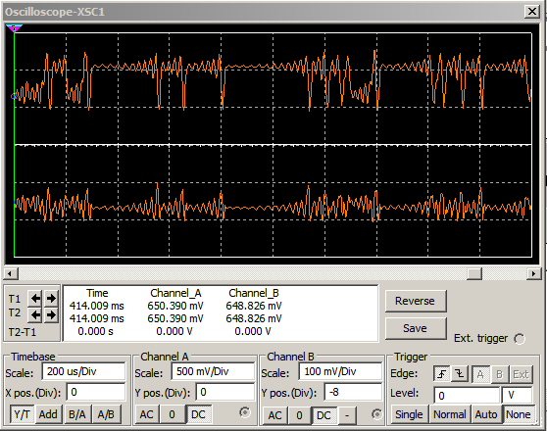

Рис. 12. Осциллограммы колебаний на выходе простого RC-генератора хаоса на двух транзисторах

Из анализа полученных осциллограмм видно, что колебания действительно хаотичны, не обладают четко выраженной переодичностью.

Затем был рассмотрен спектр колебаний на выходе простого RC-генератора хаоса на двух транзисторах. Его изображение приведено на рис. 13.

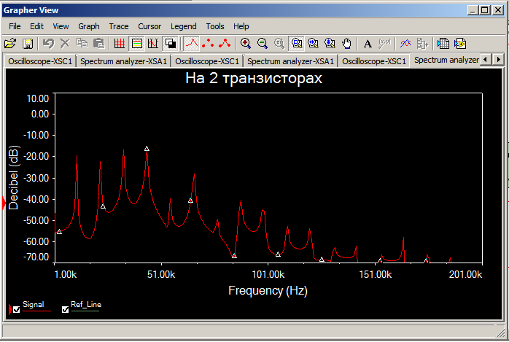

Рис. 13. Спектр колебаний на выходе простого RC-автогенератора хаоса на двух транзисторах.

Видно, что спектр достаточно гладкий и не имеет четко выраженных дискретных составляющих. Также видно, что он не такой широкий, как у генераторов Хартли и Колпитца.

Преимущество такого генератора состоит в том, что он содержит только 1 источник питания. Дальнейший анализ генератора не имеет смысла, так как его масштабирование в область высоких частот будет очень осложнено тем, что из-за двух транзисторов в схеме будет сложно подобрать такую модель Гуммель-Пуна, которая учитывала бы все явления, возникающие на высоких частотах.

1. Схема Чуа

Генератор хаоса по схеме Чуа один из первых и один из самых хорошо изученных, соответственно. Генератор Чуа является электронным аналогом хаотической системы Лоренца. В его основе лежит так называемый диод Чуа [8]. Схема генератора приведена на рисунке ниже.

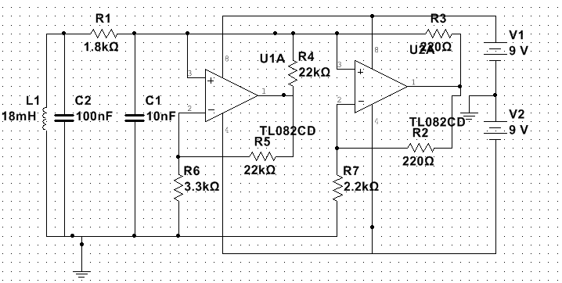

Рис. 14. Генератор хаоса по схеме Чуа

Генератор Чуа можно описать, исходя из правил Кирхгофа. Обычно их обезразмеривают и тогда они имеют вид (9):



Переменные x, y, z пропорциональны, соответственно, напряжению на нелинейном элементе, напряжению на индуктивности и току через индуктивность. Параметр α = , параметр β = , h (x) – характеристика нелинейного элемента в цепи.

Рассмотрим теперь колебания на выходе схемы Чуа. Они приведены на осциллограммах ниже.

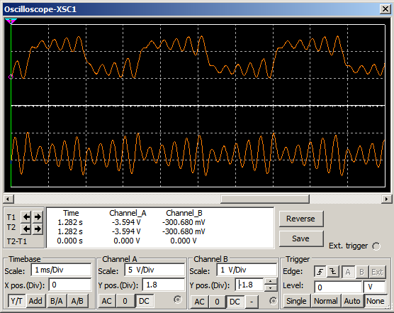

Рис. 15. Осциллограммы колебаний на выходе генератора Чуа.

Из анализа осциллограмм видно, что колебания действительно хаотичны и не имеют переодичности. Рассмотрим теперь спектр этих колебаний. Он приведен на рис. 16.

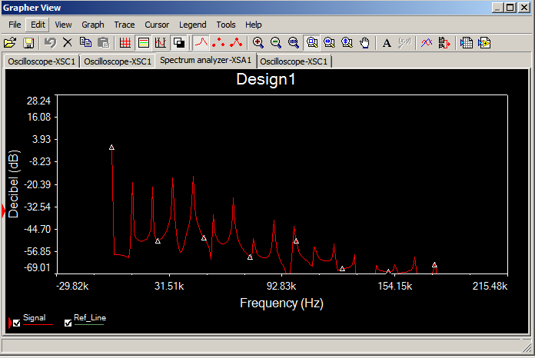

Рис. 16. Спектр колебаний на выходе генератора Чуа.

Видно, что генератор Чуа генерирует колебания с достаточно гладким спектром и без явно выраженных дискретных составляющих. Спектр достаточно узкий. Для анализа робастности генератора в модели изменялись номиналы входящих в цепь пассивных компонентов.

В результате изменения параметров цепи было выяснено, что генератор не робастен. Т.е., при небольшом изменении параметров цепи, колебания из хаотических превращаются в периодические двух видов. Это показано на рисунке 17.

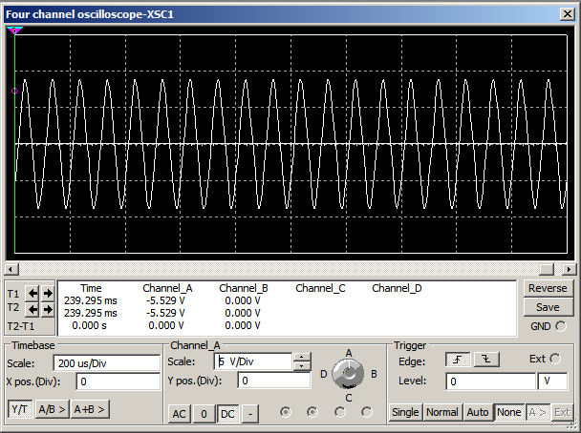

Рис. 17. Переодические колебания в цепи Чуа.

Следовательно, классический генератор Чуа не очень хорошо подходит для реализации системы «Умный дом».

* 1. Улучшенная схема Чуа

Чтобы улучшить схему Чуа, в неё вводится мост Вина. Схема усовершенствованного генератора приведена на рис. 18.

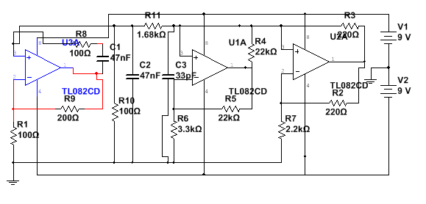

Рис. 18. Улучшенная схема Чуа

Осциллограмма сигнала на выходе цепи Чуа имеет вид, приведенный на рис. 19.

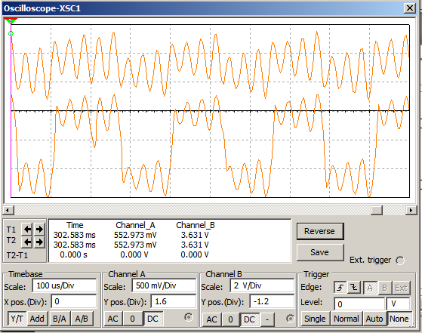

Рис. 19. Осциллограмма сигналов на выходе усовершенствованного генератора Чуа.

Рассмотрим теперь спектр колебаний на выходе усовершенствованной цепи Чуа. Спектр приведен на рис. 20.

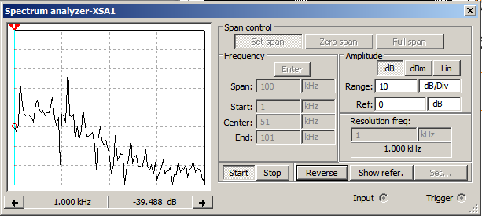

Рис. 20. Спектр колебаний на выходе усовершенствованного генератора Чуа

Спектр достаточно гладкий, широкий и хорошо подходит для реализации «Умного дома». Рассмотрю, теперь, насколько генератор робастен. Для этого будем менять параметры элементов, входящих в цепь.

В результате ряда моделирований было выяснено, что усовершенствованная цепь обладает лучшей робастностью, но тем не менее недостаточной.

Такие результаты объясняются тем, что электронные операционные усилители обладают меньшей устойчивостью к явлениям, возникающим на высоких частотах. Поэтому генераторы, основанные на диоде Чуа, не очень хорошо подходят для реализации системы «Умный дом».

1. Генераторы, предложенные литовской группой

Эта схема была предложена учеными из Института физики полупроводников в Вильнюсе [8]. Исследователи предположили, что для создания автогенераторов хаоса можно использовать схемы третьего порядка с дополнительным элементом накопления энергии и подходящим нелинейным элементом. Разработанная на основе этой идеи схема приведена на рис. 21.

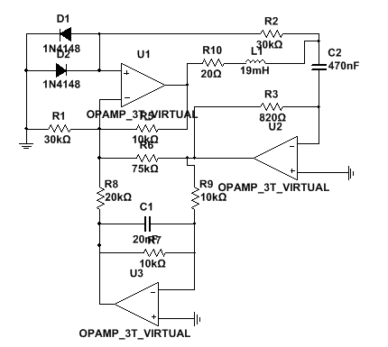

Рис. 21. Схема генератора, предложенного литовской группой в Multisim

Уравнения, описывающие динамику системы, имеют вид:



В приведенных уравнениях используются следующие соотношения:

* V и W напряжения на конденсаторах C1 и С2;
* I – ток через индуктивность;
* ID – ток через диод, выражающийся через напряжение на диоде VD

Ток через диод выражается как:



Осциллограмма сигнала на выходе генератора приведена на рис. 22.

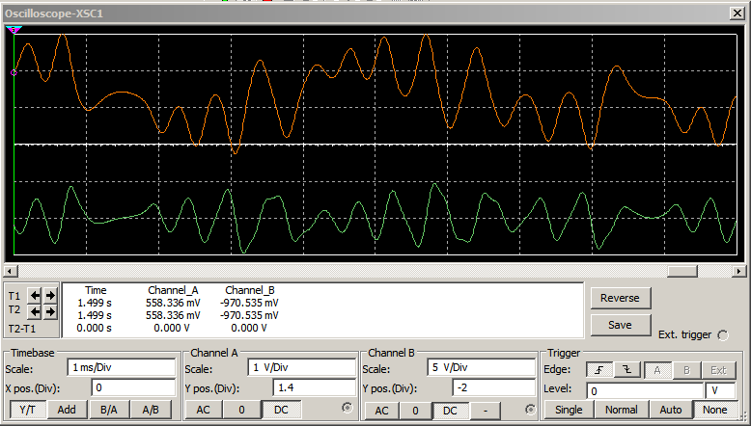

Рис. 22. Осциллограмма сигнала на выходе генератора, предложенного литовской группой.

Рассмотрим теперь спектральную характеристику сигнала на выходе такой цепи. Спектр сигнала приведен на рис. 23.

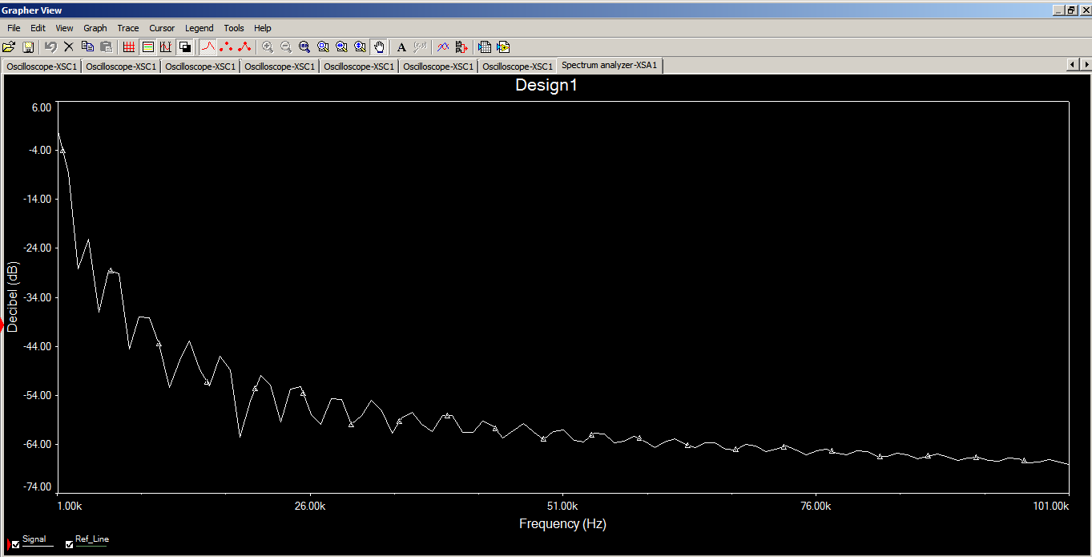

Рис. 23. Спектр сигнала на выходе генератора, предложенного литовской группой

Из анализа спектра видно, что это один из самых гладких и плавных спектров среди всех исследованных генераторов. Рассмотрим теперь, как будет меняться выходной сигнал при изменении параметров элементов цепи.

Ряд моделирований показал, что генератор обладает хорошей степенью робастности. Но при варьировании параметров элементов цепи также необходимо менять параметры операционных усилителей, входящих в схему.

Увеличение частот генерируемых колебаний возможно до тех пор, пока будут выполняться условия для корректной работы диодов. Так можно увеличивать частоты вплоть до нескольких МГц. Однако, для реализации системы «Умный дом» нужны частоты порядка нескольких ГГц.

1. Системы с грубым гиперболическим хаосом

Гиперболический генератор хаоса обладает высокой грубостью, т.е. высокой внутренней устойчивостью. Это система двух осцилляторов ван дер Поля с частотами ω0 и 2ω0, возбуждающихся по очереди благодаря медленной модуляции параметра, так что за полный цикл передачи возбуждения от одного элемента к другому фаза колебаний претерпевает двукратно растягивающее отображение (отображение Бернулли). Передача возбуждения осуществлялась резонансным образом: от первого осциллятора ко второму с удвоением частоты, а обратно – с возвращением в область частот около ω0 благодаря смешению с опорным сигналом частоты ω0 [8].

Рассмотрю схему, функционирующую с опорным сигналом. Она приведена на рис. 24.

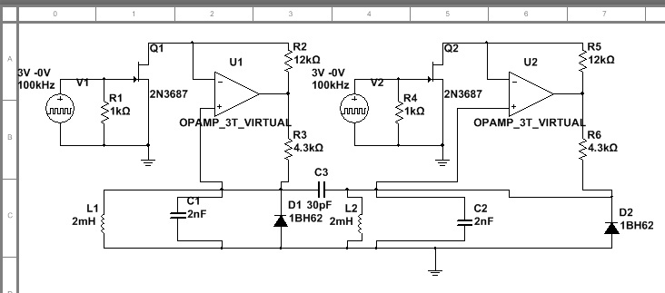

Рис. 24. Схема генератора гиперболического хаоса с опорным сигналом в Multisim.

Осциллограмма сигнала на выходе генератора гиперболического хаоса с опорным сигналом приведена на рис. 25. По ним видно, что генерируемые сигналы действительно представляют собой хаотические колебания без какой-либо периодичности.

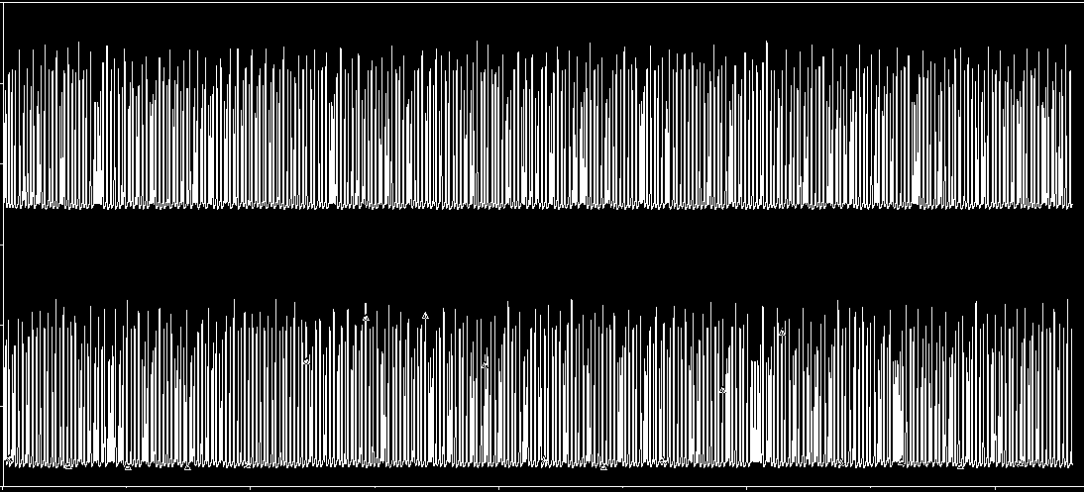

Рис. 25. Осциллограмма колебаний на выходе генератора гиперболического хаоса с опорным сигналом.

Рассмотрим теперь спектр сигнала на выходе гиперболического генератора хаоса. Он приведен на рис. 26.

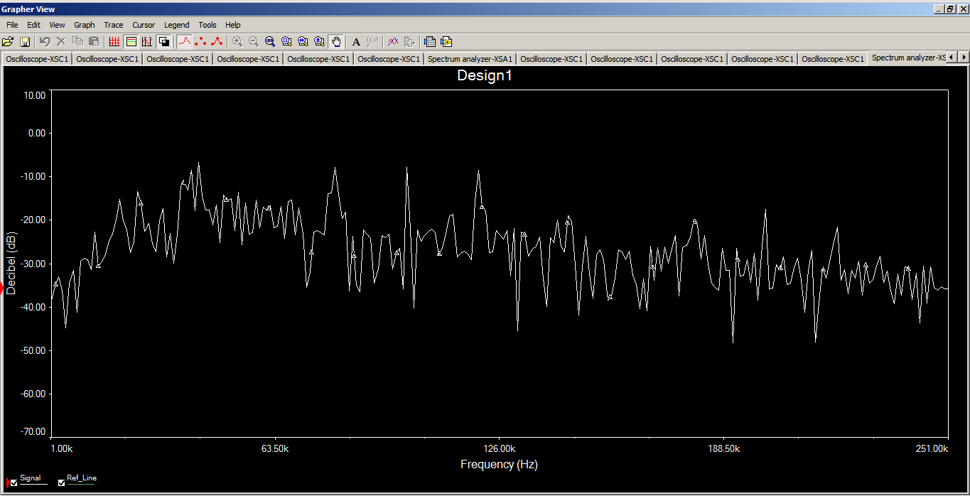

Рис. 26. Спектр сигнала на выходе гиперболического генератора хаоса.

Спектр достаточно широкий, гладкий, дискретные составляющие практически не выражены.

Рассмотрим теперь робастность генератора и коротко исследуем возможность увеличения частот генерации. В результате моделирования в среде Multisim было выяснено, что гиперболические генераторы хаоса имеют высокую степень робастности и имеют возможность для сильного увеличения частот генерации.

## 4.2 Моделирование генератора хаоса в диапазоне частот 3-10 ГГц.

При моделировании низкочастотных генераторов хаоса были выбраны модели, частоты генерации которых могут быть увеличены до 3-10 ГГц. Это следующие генераторы:

1. Генератор Колпитца (емкостная трехточка)
2. Генератор Хартли (индуктивная трехточка)
3. Генератор гиперболического хаоса

Увеличение частот генерации для трехточек возможно с использованием модели Гуммель-Пуна [9].

Параметры этой модели учитывают нелинейные эффекты на больших частотах, паразитные емкости, зависимость от температуры, шумы и т.п. и именно она применяется для описания динамических режимов высокочастотных транзисторов. С математической точки зрения при этом производится переход от математической модели, описываемой тремя обыкновенными дифференциальными уравнениями первого порядка к математическим моделям, описываемыми десятками дифференциальных уравнений. Технически это осуществлялось путем «сборки» схемы генератора в специальном моделирующем пакете, где транзистор вводится в схему в виде блока, динамические свойства которого описываются высокоразмерной динамической моделью, адекватной реальному транзистору рассматриваемого типа [10].

Схема ВЧ генератора хаоса на основе индуктивной трехточки была предложена группой Дмитриева в работе «Сверхширокополосная беспроводная связь на основе динамического хаоса» от 2006 года. Её модель в среде Multisim приведена на рис. 27.

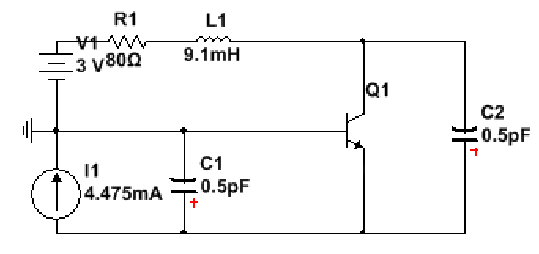

Рис. 27. Схема генератора Колпитца на высоких частотах в Multisim

В среде моделирования Multisim нет транзистора, соответствующего модели Гуммель-Пуна. Ей соответствует транзистор модели BFP620 фирмы Infineon Technologies. Воспользуемся его схемой замещения и вставим её в схему ВЧ-генератора по модели Колпитца. Полученная схема приведена на рис. 28.

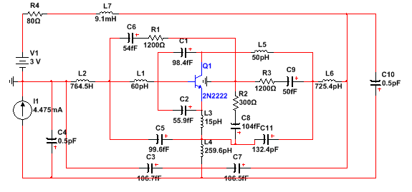

Рис. 28. Схема ВЧ-генератора по схеме Колпитца.

При указанных параметрах, генератор производит колебания в диапазоне частот порядка нескольки кГц. Для этого, чтобы перевести колебания в диапазон порядка нескольких ГГц, нужно ввести параметр γ, который будет обозначать количество раз, в которое нужно уменьшать параметры элементов генератора. Это уменьшение пропорционально количеству раз, в которое увеличивается частота генерации.

Осциллограммы сигналов, генерируемых схемой, имеют вид, приведенный на рис. 29.

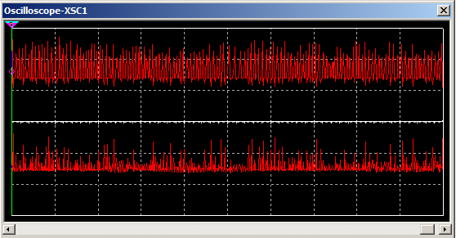

Рис. 29. Осциллограммы сигналов, генерируемых ВЧ-генератором хаоса

Из анализа колебаний видно, что они действительно имеют хаотический характер. Рассмотрим теперь спектр сигнала на выходе генератора. Он приведен на рис. 30

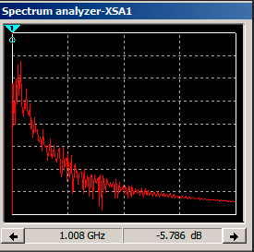

Рис. 30. Спектр хаотических колебаний в СВЧ диапазоне

Видно, что спектр имеет убывающий характер, дискретные составляющие выражены неярко, спектр достаточно широкий.

Т.о., можно сделать вывод, что генератор Колпитца или ёмкостная трёхточка хорошо подходит для реализации системы «Умный дом».

Рассмотрим теперь высокочастотную модификацию генератора Хартли или индуктивной трёхточки. Для создания такой схемы также нужно использовать модель Гуммель-Пуна для биполярного транзистора. Для этого заменим биполярный транзистор в уже имеющейся схеме, приведенной на рис 9, транзистор типа 2N222 на транзистор по модели Гуммель-Пуна типа BFP620. Рассмотрим вид колебаний на выходе генератора и их спектр. Они приведены на рис. 31-32.

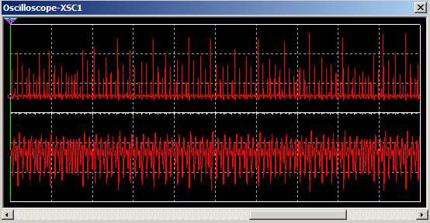

Рис. 31. Осциллограмма сигнала на выходе ВЧ генератора Хартли.

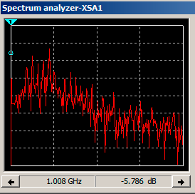

Рис. 32. Спектр колебаний на выходе ВЧ генератора хаоса.

Из анализа колебаний на выходе генератора и спектра хаотических сигналов видно, что этот генератор также подходит для реализации системы «Умный дом».

Рассмотрим последний генератор – генератор гиперболического хаоса. Его перевод в генерацию СВЧ-излучения требуется провести более сложные операции, чем замена транзистора в системе на транзистор по модели Гуммель-Пуна. Необходимые для этого операции рассматриваются в публикации «ВЧ генератор гиперболического хаоса» из тезисов XII Всероссийской конференции молодых ученых и в статье «Генератор хаотических колебаний радиодиапазона на основе автоколебательной системы с 2.5 степенями свободы» Ефремовой Е.В., Атанова Н.В. и Дмитриева Ю.А. Они предлагают реализовать схему гиперболического генератора хаоса, суть работы которого состоит в манипуляции фазами колебаний при передаче возбуждения между попеременно активными парциальными осцилляторами, с тем, чтобы трансформация фаз отвечала итерациям отображения с хаотической динамикой.

Схема имеет вид, приведенный на рис. 33.

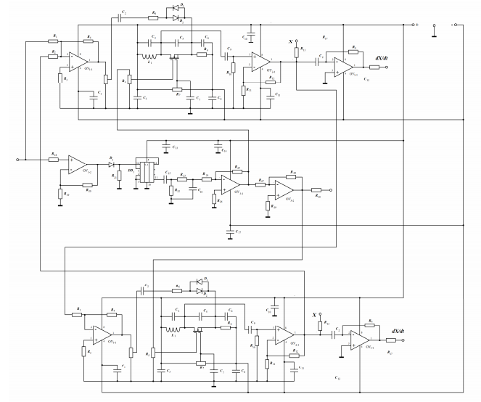

Рис. 33. Схема гиперболического генератора хаоса на высоких частотах

Это схема с 2,5 степенями свободы. Упрощено её можно представить в виде [10]:

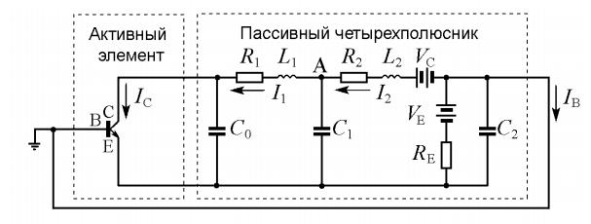

Рис. 34. Упрощенная схема цепи с 2,5 степенями свободы

Моделирование генератора в среде показало, что генерируемые колебания действительно хаотичны и их спектр имеет вид, приведенный на рис. 35.

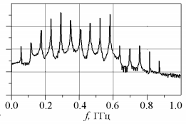

Рис. 35. Спектр колебаний на выходе генератора гиперболического хаоса

Спектр этого генератора и колебания, генерируемые им, могут быть использованы для реализации системы «Умный дом», однако, эти генераторы изучены очень плохо и их устройство гораздо сложнее, чем у генераторов Колптица и Хартли. Поэтому, я считаю, что для «Умного дома» лучше подходят ёмкостная и индуктивная трехточки.

# 5 Общая схема прямохаотической системы для умного дома

После выбора модели генератора хаотических колебаний для организации «Умного дома» рассмотрю, как организовывается собственно прямохаотическая система связи. Для этого генерируемый схемой Колпитца или Хартли хаос модулируется с помощью специального устройства. Общая схема для реализации такой системы связи приведена на рис. 36.

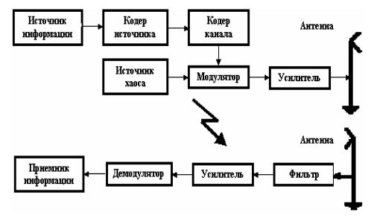

Рис. 36. Общая схема прямохаотической системы связи

Принцип работы прямохаотической системы связи достаточно прост и может быть описан следующим образом. Генератор хаоса вырабатывает сигнал в заданной полосе частот. Сигнал с выхода генератора попадает на один из СВЧ-входов модулятора или ключа. Второй вход ключа соединён с приёмником, а СВЧ-выход модулятора подключён к антенне. Работой модулятора управляет цифровой. Если он соответствует цифровому биту со значением «1», то сигнал с выхода генератора хаоса поступает в антенну и излучается. Если на вход модулятора попадает цифровой бит со значением «0», то модулятор закрывается и сигнал на антенну для передачи не поступает. Цифровой блок вырабатывает последовательность полезных информационных бит для передачи и в то же время является вторичным источником питания. Моментами подачи питания на тот или иной из указанных элементов прямохаотической системы также управляет цифровой блок. В режиме «Передача» необходимые напряжения питания подаются только на генератор хаоса и, наоборот, в режиме «Приём» генератор отключается, а питание поступает только на приёмник прямохаотической системы. В последнем случае, на выходе приёмника формируется сигнал, представляющий собой последовательность видеоимпульсов, соответствующих передаваемой информации [11-12].

Информационная последовательность видеоимпульсов поступают в устройство обработки, где претерпевают обратное преобразование информационного сигнала в исходный вид, воспринимаемый приемником информации. Структура сигналов в различных точках прямохаотической системы связи изображена на рис. 37.

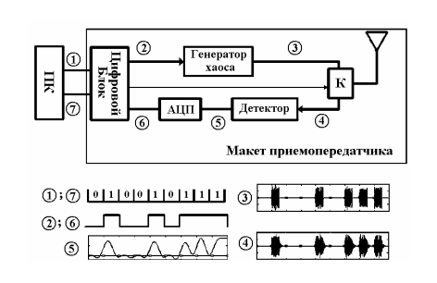

Рис. 37. Структура сигналов в различных точках приемопередатчика

На рисунке цифрам соответствует следующие состояния сигнала:

* 1,7 – сигнал на входе/входе устройства;
* 2 – модулирующий сигнал на входе генератора хаоса;
* 3 – поток хаотических радиоимпульсов, излучаемых в беспроводный канал;
* 4 – принимаемый сигнал;
* 5 – сигнал на выходе детектора;
* 6 – сигнал на входе цифровой платы трансивера.

При разработке системы «Умный дом» следует учитывать также ограничения, накладываемые на стандартные системы WPAN. Во-первых, нужно учитывать ограничение, накладываемое на спектральную плотность СШП сигналов. Она ограничена величиной 41,3 дБм/МГц. Поэтому даже при использовании всего разрешенного частотного диапазона интегральная излучаемая мощность не должна превышать определенного значения: 2,4 дБм [10].

Еще одно ограничение, накладываемое на параметры излучения –ограничение на пиковую излучаемую мощность. Она не должна превышать 0 дБМ в полосе 50 МГц. Для полосы 2 ГГц ограничение на пиковую излучаемую мощность в таком случае составляет – 32 дБм [10].

Наконец, последнее ограничение на параметры накладывается технологическими особенностями организации WPAN-систем. Напряжение питания в сверхширокополосных нелицензируемых системах связи не превышает 2 В. Следовательно, напряжение, попадающее на антенну, не будет превышать 1 В. При стандартном согласовании на 50 Ом, можно вычислить, что максимальная пиковая мощность будет составлять 10 мВт.

## 5.2 Методы модуляции хаотических СШП-сигналов

В прямохаотических системах связи могут использоваться различные виды модуляции: наличие или отсутствие хаотического импульса на информационной позиции (chaotic on-off keying - COOK), относительная хаотическая манипуляция (differential chaotic shift keying - DCSK), модуляция позиций импульсов (pulse position modulation - PPM) и т.д.

Коротко рассмотрим, что представляет из себя каждый из видов. Chaotic on-off keying – один из самых простых вариантов создания ПХСС. В этом случае хаотический сигнал умножается на цифровой информационный сигнал. В PPM модуляции производится сравнение первой и второй части сигнала относительно информационной позиции импульса. DSCK это робастная некогерентная модуляция, передает опорный сигнал, который не содержит информации в пределах половины времени, отводящегося на символ сообщения, и передает информационные биты в оставшейся половине сообщения.

Рассмотрим, какой из видов модуляции является наиболее применимым для реализации СШП ПХСС. Стоит сразу отметить, что параметры качества передачи информации зависят от базы сигнала. В работе [12] рассмотрены параметры СШП ПХСС с двумя типами модуляции COOK и PPM. Результаты моделирования приведены на рис. 1.

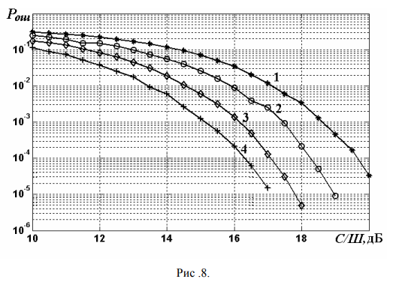

Рисунок 38. ОСШ ПХС COOK и PPM

Длина импульсов 100нс, полоса 50 МГц – 2ГГц. В первом случае база сигнала равна B=100, во втором B=400. На рис. 1 видно, что разница в устойчивости обоих методов модуляции к белому шуму не превышает 1 дБ. Сигналы с меньшим процессингом выигрывают примерно 2 дБ в устойчивости по отношению к сигналам с базой B=400.

В работе [15] рассматривается DSCK и DSCK-MBM (media-based modulation) модуляции. MBM-модуляция появилась относительно недавно. Система с такой модуляцией создает различные состояния канала через реконфигурируемые антенны. В метод MBM использует радиочастотные (RF) зеркала в схеме передачи для переноса дополнительных информационных битов. Эта особенность обеспечивает большие преимущества по сравнению с пространственной модуляцией (SM) и пространственной манипуляцией (SSK). В сочетании с DSCK сигнал с DSCK-MBM помимо уже описанных преимуществ имеет еще достаточно широкий спектр. Также использование DSCK позволяет сделать систему более конфиденциальной, менее энергозатратной и гораздо более надежной к внешим шумам.

Рейтинг битовой ошибки DSCK-систем определяется как [12]:

(12)

Где – среднее значение напряженности, M – время задержки, – уровень шума. Для сравнения, рейтинг битовой ошибки BPSK-модуляции:

(13)

Результаты моделирования DSCK-MBM при распространении в различных каналах связи по сравнению с QAM-модуляцией приведены на рисунке 39.

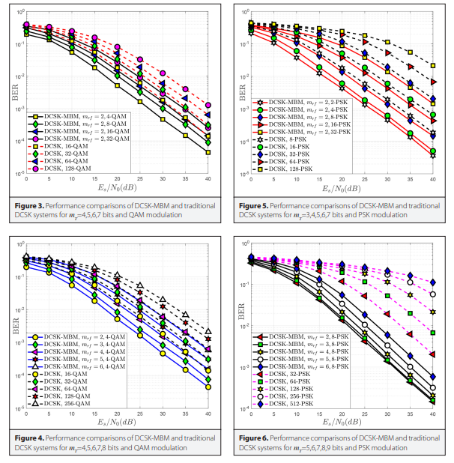

Рисунок 39. Распространение сигналов с DSCK-MBM модуляцией [16].

Таким образом, можно сделать вывод, что сочетание стандартных видов модуляции с прямым хаосом позволяет достичь лучших характеристик передачи информации, повысить надежность и конфиденциальность системы.

Возрастающий интерес к DSCK-модуляции и её сочетании с другими видами модуляции прослеживается и в работах [15-17]. Если резюмировать коротко содержание этих статей, то видно, что в системах связи DSCK-модуляция дает заметные выигрыши в ОСШ. В том числе ведутся разработки оптических СШП ПХСС со скоростью передачи 2,4 Гб/с и выше [16]. Такие системы используются для организации безопасных на физическом уровне систем связи.

(14)

CDSK (correlation delay shift keying) вид модуляции, предложенный в 2002 году, обладает лучшим уровнем безопасности, но меньшим значением BER [9]. В CDSK-модуляторе передаваемый сигнал формируется как сумма i-го отсчета хаотического сигнала с задержанным отсчетом i-L, умноженным на цифровой информационный сигнал [15].

Рейтинг битовой ошибки [12]:

(15)

SCSK (symmetric chaos shift keying), обладающий, по сути, преимуществами, аналогичными CDSK. Сигнал на выходе модулятора представляет собой произведение задержанного хаотического сигнала с информационный, а оригинальный сигнал, без подмешивания информации воссоздается в приёмнике [15].

На рисунке 40 представлены результаты модуляции DSCK, CDSK, SCSK модулированных сигналов с задержкой M=100 в сравнении с BPSK.

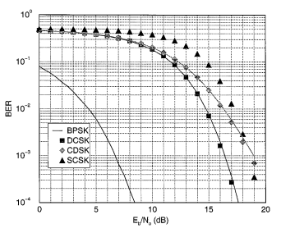

Рисунок 40. ОСШ DSCK, CDSK, SCSK сигналов

В зависимости от длительности задержки производительность систем и их ОСШ меняются.

На данный момент в отечественной литературе множество исследований посвящены COOK-модуляции, в иностранной, в частности, в исследованиях IEEE, много внимания посвящено DSCK-системам [13-17].

Для когерентных хаотических систем связи существует 3 основных метода улучшения рейтинга битовой ошибки:

1. Маскировка хаоса CM (chaos masking);

2. Chaos-shift-keying (CSK);

3. Chaotic parameters modulation (CPM)

Основная идея маскировки хаоса CM заключается в наложении информационного сигнала на хаотический носитель. Поскольку изменение мощности результирующего сигнала приведет к снижению конфиденциальности системы, мощность информационного сигнала должна быть намного меньше мощности хаотической несущей. Следовательно, CM относительно чувствителен к шуму канала [16].

CPM имеет более высокую степень безопасности относительно других способов модуляции, поскольку в ней информационный сигнал вводится в хаотическую систему, чтобы непредсказуемо изменить траекторию сигналу случайным образом. Однако при проектировании системы CPM необходимо разработать специальный адаптивный контроллер с определенной математической формой для данной хаотической системы, что в некоторых случаях снижает практическую осуществимость этого типа метода. CSK-модуляция по существу относится к классу когерентной модуляции с расширенным спектром [16].

Одним из методов борьбы с шумом в хаотических системах является усовершенствование системы демодуляции сигналов. Одним из наиболее простых является некогерентная хаотическая демодуляция. Это классический вид демодуляции в хаотических системах, в котором приёмник не восстанавливает исходные хаотические колебания и это позволяет не решать один из сложнейших вопросов в системах хаотической связи – вопрос синхронизации. Однако у этих систем есть значительный недостаток: уменьшить рейтинг битовой ошибки в них можно только за счет снижения их безопасности [17].

## 5.1 Моделирование прямохаотической системы связи

После выбора наиболее подходящего и простого в реализации генератора хаотических колебаний СВЧ диапазона, была промоделирована непосредственно сама система прямохаотической сверхширокополосной связи. Для изучения особенностей распространения в различных каналах связи и в различных условиях, моделирование было проведено в среде MatLab Simulink.

Сначала был реализован простейший вариант работы системы. Выходной сигнал с генератора Колпитца поступал на умножающее устройство. На нём хаотический сигнал умножался на информационный полезный сигнал, генерируемый блоком Bernoulli Binary: генератором случайных чисел, распределенных по закону распределения Бернулли. Потом к сигналу добавлялась защитная пауза, путем умножения сигнала на прямоугольные импульсы малой скважности.

Дешифровка сигнала осуществлялась блоком Edge Detector, фиксирующим передние фронты поступающего импульса. Использовался идеальный канал связи. Результаты моделирования схема представлены на рисунке:

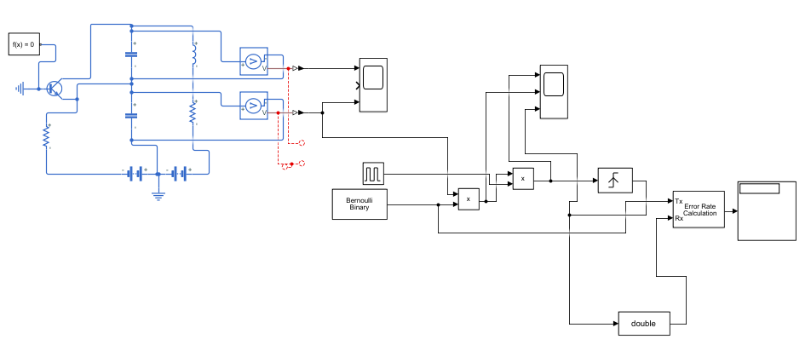

Рисунок 41. Модель прямохаотического канала связи в Simulink.

Осциллограммы выходных колебаний:

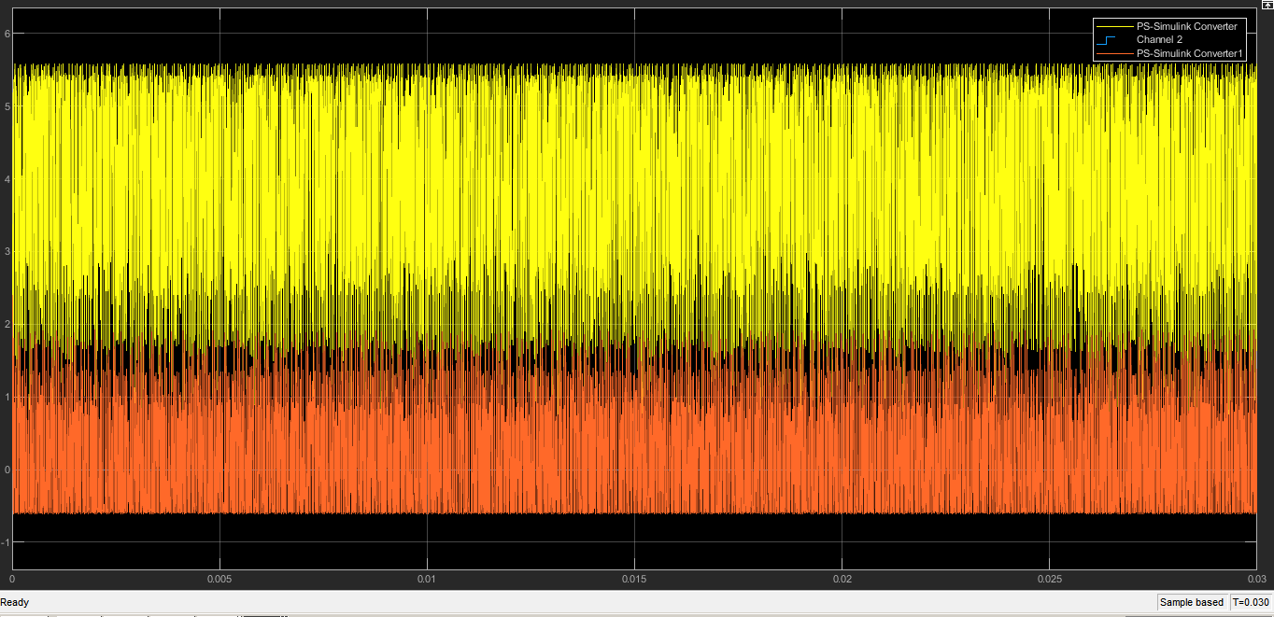

(a)

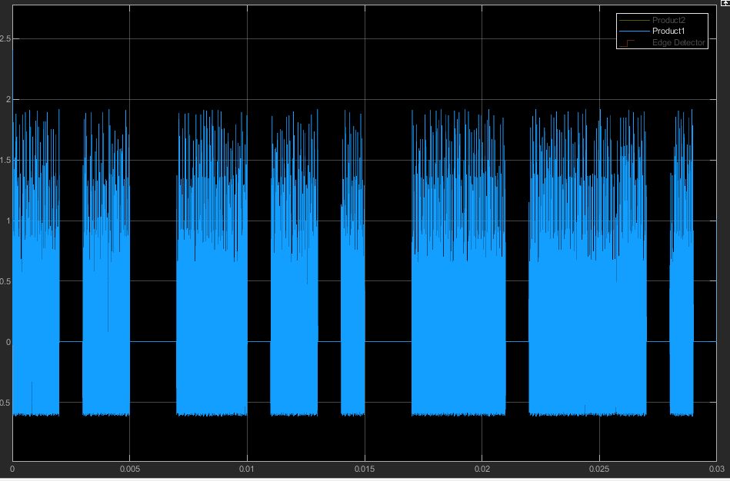

(б)

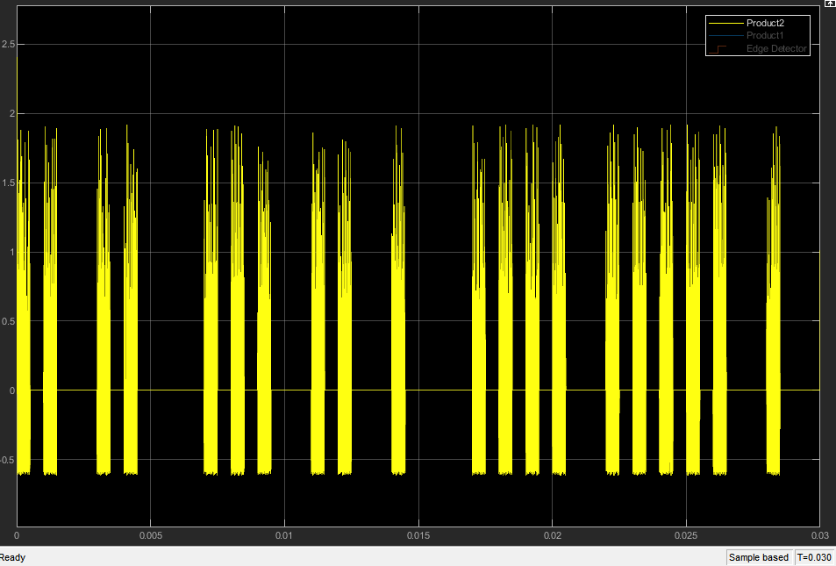

(в)

Рисунок 42: осцилограммы выходных колебаний: а) на выходе генератора хаотических колебаний, б) прямохаотический сигнал, модулированный информационным колебанием с выхода генератора случайных чисел Бернулли, в) прямохаотический сигнал с защитными временными паузами.

При идеальном канале удалось добиться реализации такой системы передачи данных, в которой и прием, и излучение совершаются корректно. Был рассмотрен элементарный вариант модуляции передаваемой информации. Система с идеальным каналом связи использует для детектирования сигнала модуль Edge Detector. Его недостаток заключается в ложном срабатывании при наличии в канале шумовых воздействий.

Однако в случае реализации беспроводной системы такая модель будет уже неуместна. Для обеспечения приёма и передачи информации с допустимыми на практике значениями ОСШ система была усовершенствована. Поэтому в приведенную выше модель был добавлен простейший фильтр нижних частот. В связи с использованием в модели физической системы (генератора хаотических колебаний Колптица), для данной системы ФНЧ был составлен также с помощью физических элементов. Использование фильтра позволило решить ряд проблем, связанных с особенностями распространения в канале с шумом. Его параметры были рассчитаны исходя из спектральных характеристик исходного хаотического сигнала. Благодаря широкому спектру колебаний, фильтрация проходит без сильного искажения полезного сигнала. Затем в схему был добавлен канал с гауссовским белым шумом.

Для избавления от помех также было добавлено пороговое устройство, усилители и инверторы. В результате ПХСС выглядит следующим образом:

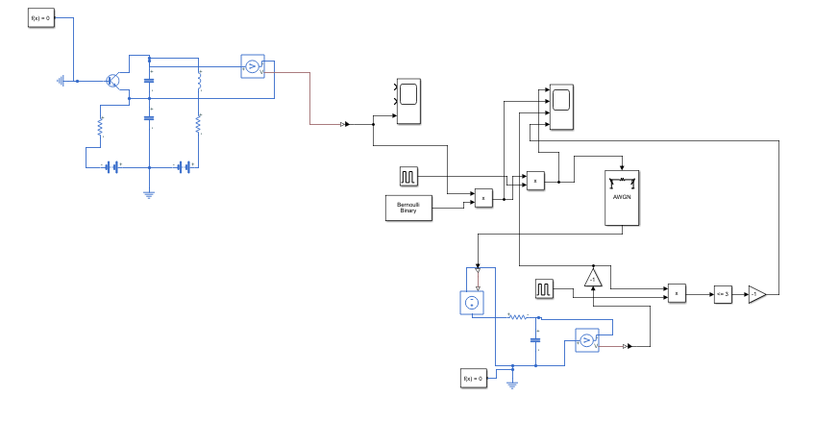Риунок 43. Модель усовершенствованной беспроводной прямохаотической системы связи.

Осциллограммы колебаний в такой системе имеют вид, представленный на рисунке 44.

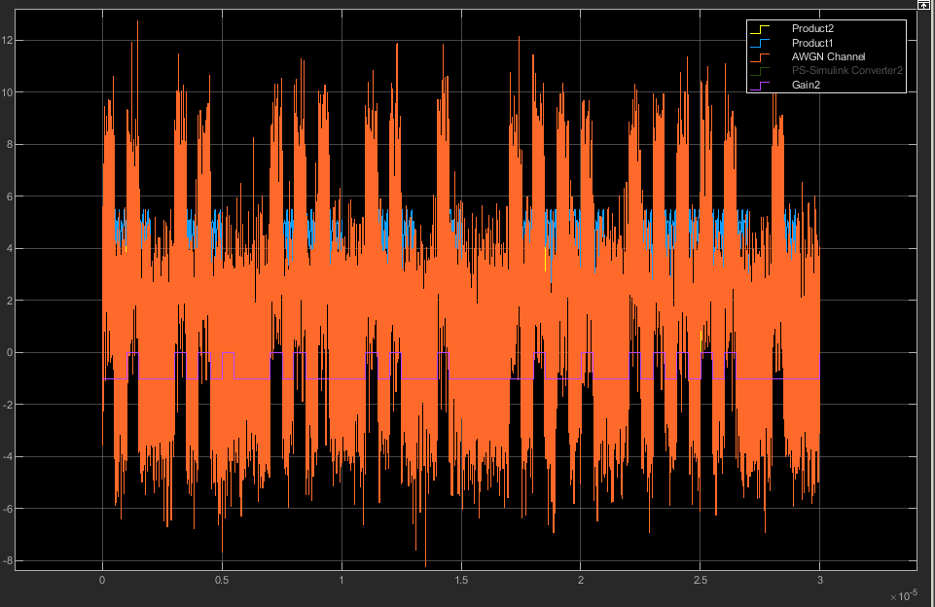Рис. 44. Осцилограммы колебаний в системе

В системе можно заметить хороший рейтинг битовой ошибки и устойчивость к шумовому воздействую.

При воздействии шума на канал передачи, часть битов принимается с ошибкой. В данной системе используется простейший вид хаотической модуляции, когда хаотический сигнал напрямую перемножается с информационным сигналом. Однако, для дальнейшего улучшения таких характеристик, как ОСШ и рейтинг битовой ошибки можно использовать другие виды хаотической модуляции сигналов, таких как DSCK, CSCK и другие [15-17]. В работе [18] показано, что одним из лучших рейтингов битовой ошибки в хаотических системах обладает SCSK (symmetric chaos shift keying). Для повышения безопасности также может использоваться Masked Symmetric Chaos Shift Keying (MSCSK).

# 6. Заключение

В данной работе исследовано устройство системы «Умный дом» и предложен альтернативный способ её реализации – с помощью сверхширокополостной прямохаотической связи. В результате исследований были получены следующие результаты.

Было установлено, что сверхширокополосные прямохаотические сигналы умеют меньшие коэффициенты ослабления при прохождении через элементы строительных конструкций, чем обычные узкополосные радиосигналы. Этот выигрыш позволяет значительно уменьшить вероятность потери данных при передаче сигнала от датчика к контроллеру. Правильно доставленный пакет данных из труднодоступной части дома, например, из подвала от датчика утечки воды или газа, может предотвратить серьезные последствия.

Также было установлено, что в сложных условиях распространения сигнала в жилых помещениях, сверхширокополосные прямохаотические сигналы более устойчивы к многолучевой интерференции и прочим негативным эффектам. Это позволяет сэкономить на мощности генераторов, использующихся для реализации системы.

Были изучены различные генераторы хаоса и построены их низкочастотные модели, исследованы генерируемые ими колебания и изучены их спектры. Выявлена возможность использования низкочастотных прототипов для построения генераторов СВЧ диапазона 3-10 ГГц. Было выяснено, что лучше всего для этого подходят генераторы Хартли и Колпитца, а также генераторы гиперболического хаоса. В ходе экспериментов в Multisim с высокочастотными моделями генераторов было выяснено, что лучше всего для системы «Умный дом» подходит генераторы Хартли и Колпитца. Они просты в реализации, формируют необходимые спектры и хорошо адаптируются к реализации на высоких частотах.

В работе показана возможность создания прямохаотической системы связи с такого типа генератором и приведена общая схема её реализации. Затем было проведено моделирование рассматриваемой системы с различными видами модуляции в среде MATLAB Simulink. Было установлено, что лучшим видом модуляции хаотических сигналов для исследуемой системы является symmetric chaos shift keying или SCSK.

В заключение, необходимо отметить, что предложенная реализация системы «Умный дом» в значительной степени может уменьшить риск возникновения серьезных происшествий, например, взрыв бытового газа в результате утечки. Система, реализованная с помощью сверхширокополосной прямохаотической связи, позволит справиться с рядом проблем, существующих при использовании стандартных технологий реализации «Умного дома», например, Z-Wave и сделает систему более экономичной и надежной.

# Список литературы

1. Умный дом/ Саидходжаева А. Ш., Чередниченко А.С., Борисова О.Н. // Синергия наук. – 2018. –№ 22. – с. 804-817.
2. Разработка принципов интеллектуального управления инежнерным оборудованием в системе «Умный дом». /Байгозин Д.В., Первухин Д.Н., Захарова Г.Б. //Известия Томского политехнического университета. – 2008. –т. 313. – № 5. –с. 168-171.
3. Мультимедийные сенсорные сети на основе сверхширокополосных хаотических радиоимпульсов. /Дмитриев А.С., Ефремова В. Е., Герасимов М. Ю. // Радиотехника и электроника. – 2015. – т. 60 – №4. – C. 1-9.
4. Прямохаотические средства связи и активные радиометки для интернета вещей и интернета робототехники. /Дмитриев А.С., Рыжков А.И., Попов М.Г. // Информационные технологии. – 2018. – С. 313-323.
5. Андреев Ю.В. Распространение сверхширокополосных хаотических радиоимпульсов в условиях домашних помещений и офисов/ Андреев Ю.В., Кузьмин Л.В., Мохсени Т.И., Румянцев Н.В., Рыжов А.И.; Институт радиотехники и электроники им. В.А. Котельникова РАН. – Москва, 2012. – 5 с.
6. Рыжков А.И. Ослабление сверхширокополосных хаотических сигналов диапазона 3-5 ГГц при прохождении через стены зданий/ Рыжов А. И., Лазарев В. А., Мохсени Т. И., Никеров Д. В., Андреев Ю. В., Дмитриев А. С., Чубинский Н. П.// Журнал радиоэлектроники. – 2012. – № 5. – с. 1–15.
7. Агафонов Н. П. Обоснование выбора беспроводной технологии передачи данных для реализации информационно-измерительной системы учета энергоресурсов/ Агафонов Н.П.// Технологии и стандарты. – 2006. –№ 1. –с. 10-15.
8. Кузнецов С.П. Простые электронные генераторы хаоса и их схемотехническое моделирование. // Известия вузов. Прикладная нелинейная динамика. – 2018. – Т. 26, –№ 3. – C. 35–61.
9. Дмитриев А.С. Сверхширокополосная беспроводная связь на основе динамического хаоса. / Дмитриев А.С., Клецов А.В., Лактюшкин А.М., Панас А.И., Старков С.О., Хилинский А.Д.; Институт радиотехники и электроники им. В.А. Котельникова РАН. – Москва, 2006. – 49 с.
10. Ерофеев В.С. ВЧ генератор гиперболического хаоса/ Ерофеев В.С., Кузнецов С.П., Селезнев Е.П. // Тезисы докладов XII Всероссийской конференции молодых ученых – М., 2017. – С. 57-58.
11. Ефремова Е.В., Генератор хаотических колебаний радиодиапазона на основе автоколебательной системы с 2.5 степенями свободы/ Ефремова Е.В., Атанов Н.В., Дмитриев Ю.А.// Изв. вузов «ПНД», – т. 15. – № 1. – 2007 г. – С. 23-41.
12. Дмитриев А.С. Перспективы создания прямохаотических систем связи в радио- и СВЧ-диапазонах/ Кяргинский Б.Е., Максимов Н. А., Панас А.И., Старков С.О. // Радиотехника. – 2000. – № 3. – С. 9.
13. F. C. M. Lau, K. Y. Cheong, C. K. Tse, Permutation-based DCSK and multiple-access DCSK systems, IEEE Transactions on Circuits and Systems// C. M. Lau, K. Y. Cheong, C. K. Tse/ I: Fundamental Theory and Applications – vol. 50, – no. 6, – 2003 – pp. 733-742.
14. L. Wang, Design and performance analysis of a new multiresolution M-array differential chaos shift keying communication system// G. Cai, G. R. Chen/ IEEE Transactions on Wireless Communications, – vol. 14, – no. 9, –September, 2015. – pp. 5197-5208.
15. G. Kaddoum, Design and analysis of a multi-carrier differential chaos shift keying communication system// F. D. Richardson, F. Gagnon/ IEEE Transactions on Communications – vol. 61 – no. 8 – 2013. – pp. 3281-3291.
16. Beyza Önal Differential Chaos Shift Keying-Assisted Media-Based Modulation// Beyza Önal, Fatih Çögen, Erdoğan Aydın/ Electrica, – no. 21. – 2021. – pp. 66-73.
17. Xiaojing Gao Robust chaotic-shift-keying scheme based on electro-optical hybrid feedback system// MengFan Cheng, Lei Deng, Minming Zhang, Songnian Fu, and Deming Liu/ Optics Express. – vol. 28. – no. 8. – 2020. – pp. 10847-10858.
18. Mikhail Sushchik Performance Analysis of Correlation-Based Communication Schemes Utilizing Chaos// Mikhail Sushchik, Lev S. Tsimring, and Alexander R. Volkovskii/ IEEE transactions on circuits and systems—I: fundamental theory and applications – vol. 47 – no. 12. –2000. – pp. 1684-1691.